一、SO3277A ACH轉帳扣款資料產生作業
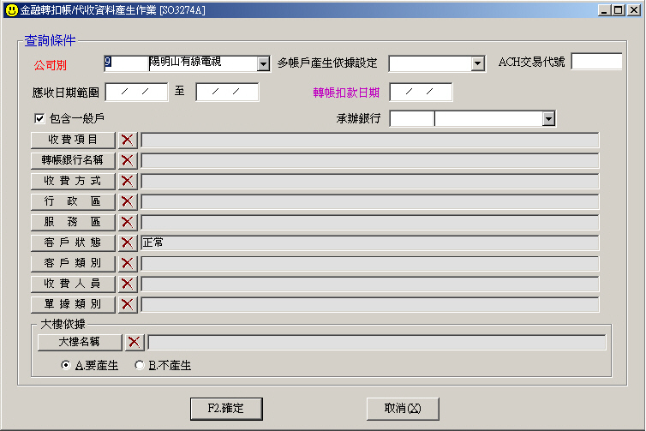
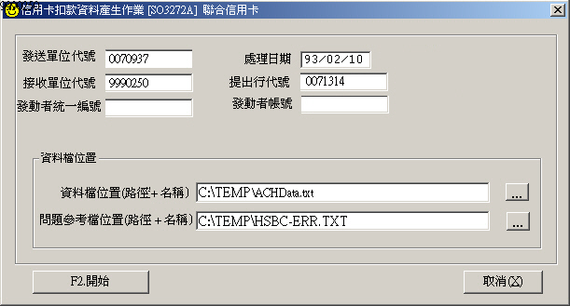
- 多帳戶產生依據設定，需過濾CD068.ACHTNo有值方可選擇。
- 依所選多帳戶產生依據設定，自動帶出cd068對應的交易代號ACHTNo
- 依所選ACH承辦銀行，過濾有設定ACH格式的轉帳銀行方可選擇。
- 第二畫面，提供發送單位代號、接收單位代號、提出行代號、發動者帳號、發動者統一編號(預設帶SO041.InvoiceID)、處理日期(預設帶系統日期)、資料檔位置，供user自行keyin設定。
→需保留上次所設定的欄位值，以利供下次產出使用。
(4)電子檔輸出格式欄位說明請見P3、P4說明。
二、SO3317A ACH轉帳扣款資料登錄作業
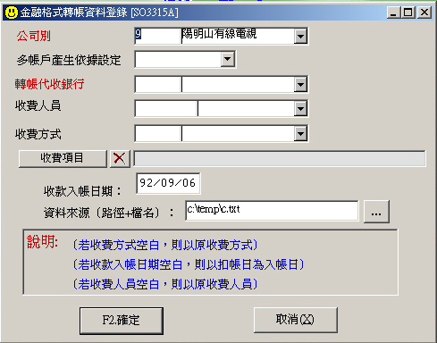
- 收款入帳日期：需檢核不可KEY之前已日結之日期或未來日期。
- 依所選多帳戶產生依據設定之收費項目入帳。
- 選擇轉帳銀行，自動帶出CD018所設定之收費人員
- 回登成功為00，若登錄失敗者需出LOG檔並顯示失敗原因。
- 其他注意事項請參考其他媒體入帳作業功能。
- 電子檔輸入格式欄位說明請見P3、P4說明。
→單據編號存取位置為…21~40字元

媒體交換提出電子資料檔(ACHP01)檔案規格
附件八之一
一、控制首錄:
序號 | 欄位名稱 | 位置 | 性質 | 備註
1 | 首錄別 | 1-3 | X(03) | 'BOF'
2 | 資料代號 | 4-9 | X(06) | 'ACHP01'
3 | 處理日期 | 10-17 | 9(08) | 民國YYYYMMDD ex:00930210
4  ※為利作業，電腦媒體資料應請客戶區分為﹁跨行轉帳資料﹂與﹁本行轉帳資料﹂。 | 處理時間 | 18-23 | 9(06) | HHMMSS
5 | 發送單位代號 | 24-30 | 9(07) | ‘0070937’ 代表行代號
6 | 接收單位代號 | 31-37 | 9(07) | '9990250'
7 | 備 用 | 38-160 | X(123)
二、明細錄:
序號 | 欄位名稱 | 位置 | 性質 | 備註
1＊ | 交易型態 | 1-1 | X(01) | ‘N’
2＊ | 交易類別 | 2-3 | X(02) | ‘SD’
3＊ | 交易代號 | 4-6 | X(03) | 取畫面上交易代號
4＊ | 交易序號 | 7-12 | 9(06)
5＊ | 提出行代號 | 13-19 | 9(07) | ‘0071314’
6＊ | 發動者帳號 | 20-33 | 9(14) | 取畫面上發動者帳號
7＊ | 提回行代號 | 34-40 | 9(07) | 取銀行cd018設定之金融機構代號BankID2
8＊ | 收受者帳號 | 41-54 | 9(14)
9＊ | 金額 | 55-64 | 9(10)
10◎ | 退件理由代號 | 65-66 | 9(02)
11＊ | 提示交換次序 | 67-67 | X(01) | ‘B’
12＊ | 發動者統一編號 | 68-77 | X(10) | 取畫面上發動者統一編號
13 | 收受者統一編號 | 78-87 | X(10) | 取SO106.AccountNameID
14 | 上市上櫃公司代號 | 88-93 | X(06)
15◎ | 原提示交易日期 | 94-101 | 9(08)
16◎ | 原提示交易序號 | 102-107 | 9(06)
17◎ | 原提示交換次序 | 108-108 | X(01)
18 | 摘要 | 109-152 | X(44) | 1~ 20位數取SO106.ACHCustid。  21~40位數取SO033.Mediabillno。
19 | 備用 | 153-160 | X(08)
註：檔案為TEXT檔，內含ASCII碼，新一行為HEX 0D0A
＊為必要輸入欄位，◎為退件必要輸入欄位 各欄位不得使用中文
三、控制尾錄 :
序號 | 欄位名稱 | 欄位代號 | 性 質 | 備註
1 | 尾錄別 | 1-3 | X(03) | 'EOF'
2 | 資料代號 | 4-9 | X(06) | 'ACHP01'
3 | 處理日期 | 9-17 | 9(08) | 民國YYYYMMDD
4 | 發送單位代號 | 18-24 | 9(07) | 代表行代號
5 | 接收單位代號 | 25-31 | 9(07) | '9990250'
6 | 總筆數 | 32-39 | 9(08)
7 | 總金額 | 40-55 | 9(16)
8 | 備 用 | 56-160 | X(105)

媒體交換提出提回資料檔欄位說明
附件八之二
序號 | 欄位名稱 | 長度 | 說明
序號 | 欄位名稱 | 長度 | 提示交換 | 退件交換
1 | 交易型態 | 一位文數字 | N：提示 | R：退件
2 | 交易類別 | 二位文數字 | SC:代付案件 SD:代收案件
3 | 交易代號 | 三位文數字 | 詳媒體交換交易代號表。
4 | 交易序號 | 六位數字 | 提示行按交易順序編訂流水號，序號不得重複。 | 退件行按交易順序編訂流水號，序號不得重複。
5 | 提出行代號 | 七位數字 | 發動行金融機構代號 | 退件行金融機構代號
6 | 發動者帳號 | 十四位數字 | 位數不足十四位數時，右靠左補零。 | 原收受者帳號
7 | 提回行代號 | 七位數字 | 收受行金融機構代號 | 原提示行金融機構代號
8 | 收受者帳號 | 十四位數字 | 位數不足十四位數時，右靠左補零。 | 原發動者帳號
9 | 金額 | 十位數字 | 金額以「元」為單位，「角」以下不計，位數不足十位數時，右靠左補零。
10 | 退件理由代號 | 二位數字 | 補零 | 01:存款不足
 |  |  |  | 02:非委託用戶
 |  |  |  | 03:已終止委託用戶
 |  |  |  | 04:無此帳號
 |  |  |  | 05:收受者統編錯誤
 |  |  |  | 06：無此用戶號碼
 |  |  |  | 07：用戶號碼不符
 |  |  |  | 22:帳戶已結清
 |  |  |  | 99:其它
11 | 提示交換次序 | 一位文數字 | 批量轉帳: B  零星轉帳: 1或2或3 初期均為B
12 | 發動者統一編號 | 十位文數字 | 委託代收或代付者之營利事業統一編號或身份證
12 | 發動者統一編號 | 十位文數字 | 字號，不滿十位數時左靠右補空白。
13 | 收受者統一編號 | 十位文數字 | 接受代收或代付者之營利事業統一編號或身份證
13 | 收受者統一編號 | 十位文數字 | 字號，不滿十位數時左靠右補空白。
14 | 上市上櫃公司代號 | 六位文數字 | 證交所及證券櫃檯買賣中心上市上櫃公司代號。不滿六位數時左靠右補空白。
15 | 原提示交易日期 | 八位數字 | 補零 | 原提示行提出交易日期
16 | 原提示交易序號 | 六位數字 | 補零 | 原提示行提出交易序號
17 | 原提示交換次序 | 一位文數字 | 空白 | 原提示行提出交換次序
18 | 摘要 | 四十四位文數字 | 代收案件本欄為必要輸入欄位，資料須左靠，其使用規則如下：1至20位數為用戶號碼。21至40位數為發動者資料專用區。不可使用中文。
19 | 備用 | 八位文數字 | 本欄不可使用中文。

